Лекц № 9
Өрнийн дизайны туршлагууд
(Know how of European Fashion designers)
Бид өмнөх хичээлүүдээр ихэвчлэн олон янзын эх үүсвэрүүдийг уран бүтээлдээ бүтээлчээр ашиглаж ирсэн туршлагуудын талаар судалсан бол энэ удаа шинжлэх ухаан техникийн хөгжил дэвшлийг өөрийн бүтээхийг хүссэн загвартаа бүтээлчээр ашигласан нэгэн туршлагын талаар үзнэ.

Орчин үед маш хурдацтай хөгжиж байгаа техник технологийн нөлөөгөөр хувцас загварын салбарт
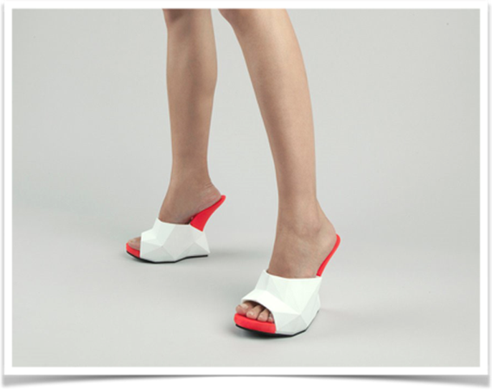 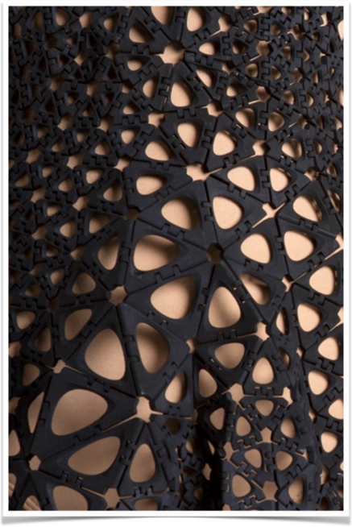 3D Хэвлэл,
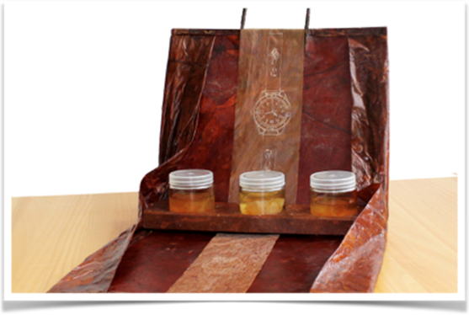 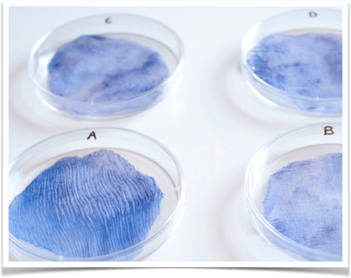 БиоТекстиль гэх мэт шинэ шинэ боломжууд амжилттай туршигдан хэрэгжиж эхлээд байна.
Эдгээр шинэ боломжуудыг мөн дизайнерүүд эх сурвалж болж ашиглах болсон. Энэ нь фэйшин дизайны салбарын ирээдүйг төсөөлөхийн аргаггүй хувиргах хандлагатай болж ирсэн. Энд бид нэгэн жишээ авч үзье.
3D Хэвэлмэл Хуяг
3D хэвлэл, 3D загварчлалыг бүтээлчээр ашигласан уран бүтээлчдийн дунд Америкийн уран бүтээлч Мелисса Энжи дээгүүрт ордог. Мелисса Энжи хэдийгээр бид сэтгэн зохиосон ч өөрсдөө хийж чадахгүй, заавал уран дархны нарийн мэргэжилтнээр гүйцэтгүүлэх ажлыг 3D хэвлэлийг ашиглан өөрөө хийж чадсан байна. Тэрээр маш уран нарийн хийцтэй хуяг, маск зэргийг хэрхэн бүтээснийг үзье.
Мелисса Энжийн үзлээр бол цаасан дээр зурах нь түүний бүтээлч чадварыг хязгаарлаж байгааг мэдэрч, өөрийгөө илэрхийлэх өөр арга замыг хайж эхэлсэн бөгөөд 2014 онд гурван хэмжээст загварчлалын хөтөлбөр боловсруулж, анх маск хийж эхэлсэн байдаг.
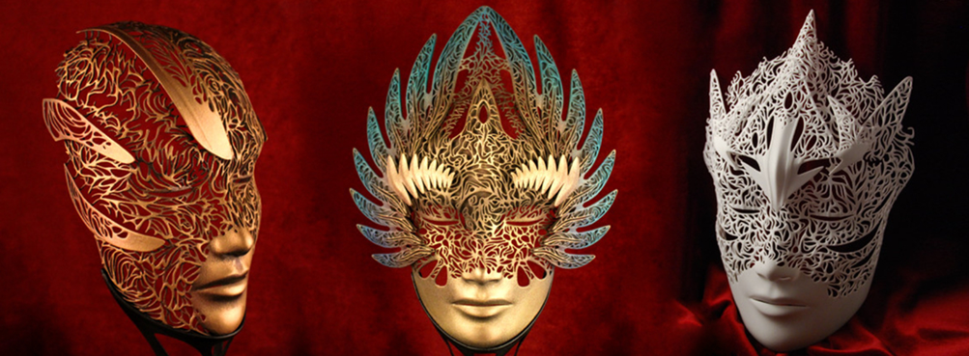
Энэ нь амжилттай хэрэгжсэнээр урам орж, ур чадвараа улам хөгжүүлэхийн тулд нимгэн ялтсан хуяг хийхээр төлөвлөн ажиллаж, Ийм нарийн төвөгтэй бүтээл туурвихын тулд хэлбэр, хэмжээг чадварлаг тооцоологч Shapeways болон моделтэй хамтран ажиллах шаардлагатай болсон. Модел- оор жүжигчин, продюсер Фелисиа Day урьж ажиллуулсан байдаг.
Хуяг бүтээх үйл явцын үе шат
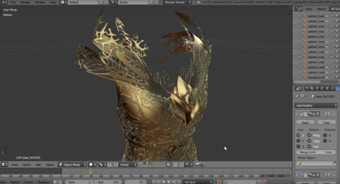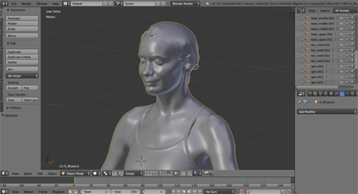

Энэ бүхнийг хийхдээ тэрээр бусад эх сурвалжуудаас, жишээ нь нэр хүндтэй загвар зохион бүтээгч, дизайнеруудын бүтээлээс санаа олж авч байсан. Мөн "Guild Wars 2" тоглоомоос хүртэл загвар зохион бүтээх санаа авч байсан байна. Гэсэн хэдий ч хувцас нь хувцасны элемент биш, харин уран сайхны бүтээл болсон.
Загвар дээрээ ажиллаж байхдаа Мелиссад хувцасны бүтэц, өнгө, гэрэлтүүлэгт тохирсон материалыг сонгох зэрэгтэй холбоотой олон асуудлууд тулгарч байсан Энэ бүхнийг зураач хүн заавал эзэмшсэн байх шаардлагатайг тэр үедээ сайн ойлгож авсан.
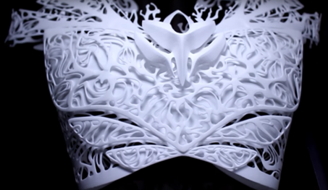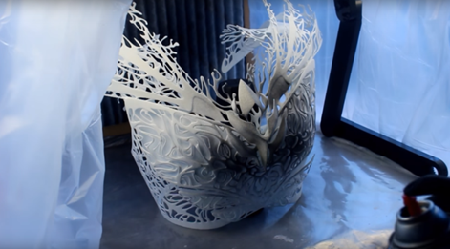
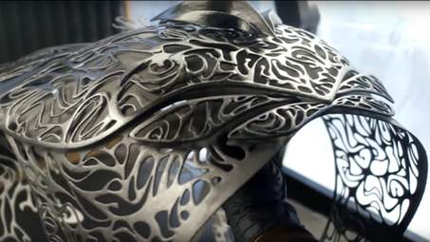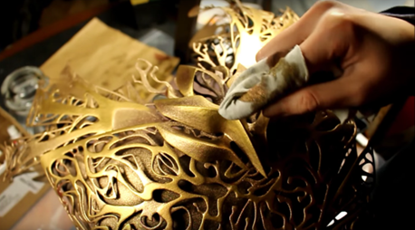
Дараагийн хэдэн долоо хоногийн турш тэрээр эдгээр бэрхшээлийг даван туулж, 3D загвар зохион бүтээхэд хамгийн зөв өгөгдлийг олгодог 3D сканнердах, 3D хэвлэх компани болох Cokreeate-ийн тусламжтайгаар Day-ийн биеийг бүрэн хэмжиж тааруулах боломжтой болж, ажил нь үр дүнд хүрсэн байна. 228 цаг шаргуу ажилласны дараа Felicia Day-д зориулсан 3D хэвлэмэл хуяг бэлэн болсон байна.
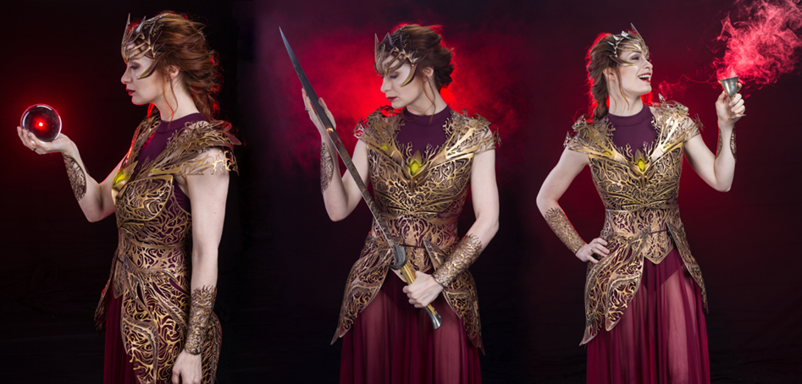
Дүгнэлт
3D хэвлэл нь аль хэдийн олон дизайнерүүдийн хувьд чөлөөтэй сэтгэх эрх чөлөөг нь олгож байгаа бөгөөд бүтээгчид өөрсдийн төсөөллийг хязгаарлахгүй байх, бүтээлч санаагаа бодит биелэл болгох чөлөөт боломжийг олгож байгаагаараа гайхамшигтай болохыг дээрх жишээнээс ойлгож болно.

